Nombre: __________________________________________ Fecha______ Grado______

Docente Ana María Quiceno Londoño, área de educación física.

Objetivo: Identificar algunos de los diferentes deportes que podemos practicar.

Quu conoces de ellos?

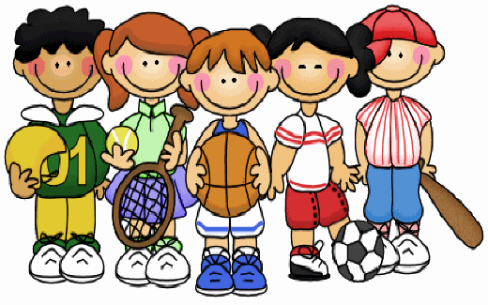

1._________________

2._________________

3._________________

4._________________

5._________________